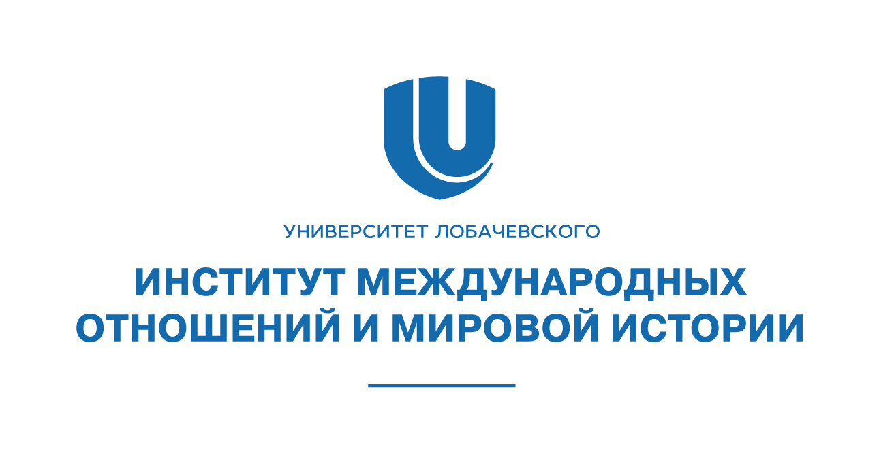

**Нижегородский государственный университет им. Н.И. Лобачевского**

**Институт международных отношений и мировой истории**

**Информационное письмо-приглашение**

Институт международных отношений и мировой истории ННГУ им. Н.И. Лобачевского 23-25 апреля 2024 г. проводит образовательную игру «Модель ООН ННГУ - 2024».

Модель ООН представляет собой ролевую игру, в ходе которой имитируется работа органов международных институтов и организаций. Участие в игре – это уникальный шанс развить в себе качества лидера, уметь правильно преподнести себя в обществе и строить правильную, грамотную речь.

Каждый участник, исходя из его интересов и языковых возможностей, выбирает англоязычный или русскоязычный комитет, и получает страну, за которую он ответственен на протяжении всей игры. В соответствии с выбранным комитетом, делегатам предстоит обсудить актуальные проблемы современных международных отношений.

В рамках Модели ООН ННГУ - 2024 предполагается работа следующих структур:

**- Совет Безопасности** **ООН** (тема дискуссии: «Правовой статус Южно-Китайского моря»);

**- Европейский Совет** (тема дискуссии: «Энергетическая безопасность Европейского Союза»);

**- Шанхайская Организация** **Сотрудничества** (тема дискуссии: «Модернизация объединения к 2030 году»).

**Формат, время и место проведения – мероприятие проводится в очном формате.**

**23 апреля 2024** г. - открытие Модели и работа в первый день Модели ООН ННГУ состоится во втором корпусе ННГУ (Нижний Новгород, проспект Гагарина, 23, кор.2).

**24-25 апреля** - второй и третий день работы комитетов в рамках Модели ООН ННГУ, закрытие Модели. (Нижний Новгород, ул. Ульянова, д. 2, ИМОМИ ННГУ).

К участию в работе Модели ООН ННГУ приглашаются студенты (бакалавры, магистры) ННГУ и других вузов Нижнего Новгорода.

Заявки на участие в конференции принимаются до **19 апреля 2024 г.** по адресу: <https://forms.yandex.ru/cloud/660d3b2c5d2a060f1b7be5d0/>

Группа в контакте: <https://vk.com/im?peers=c144_c151&sel=463285211&w=wall-225230050_5%2F6f9c6c71be46966f89>

E-mail для обратной связи: [nngu.mun@yandex.ru](mailto:nngu.mun@yandex.ru) или [nngu.mun@gmail.com](mailto:nngu.mun@gmail.com)

ОРГКОМИТЕТ